LESSON 11
15th May

HELLO KIDS!
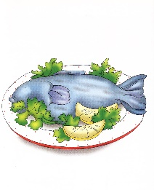
IT’S TIME FOR ENGLISH!

- Esercitati ancora a chiedere se un certo cibo piace e a rispondere ascoltando e cantando la canzoncina:
https://www.youtube.com/watch?v=frN3nvhIHUk

- Pag. 66 and 67: Listen to the story and repeat (Ascolta la storia e ripeti).
Alice ha organizzato una festa. La tavola è apparecchiata con tante cose buone: cibi, bevande, frutta e verdure che gli ospiti gradiscono molto, ma la regina è sempre arrabbiata e non c’è nulla di quanto Alice ha cucinato che le piaccia! Che caratteraccio! Meglio starle alla larga, perché quando si arrabbia va su tutte le furie e rincorre sudditi e ospiti!

- Pag. 67: Listen to the song and sing (Ascolta la canzoncina e canta).

- Pag. 117 : rifletti su quello che hai imparato con Alice nel suo fantastico mondo e sulle attività che ti sono piaciute di più.

See you soon! Bye bye!

